Hello World：
每個程式教學時，都會用Hello World來教學。ARCOS的Hello World如下：
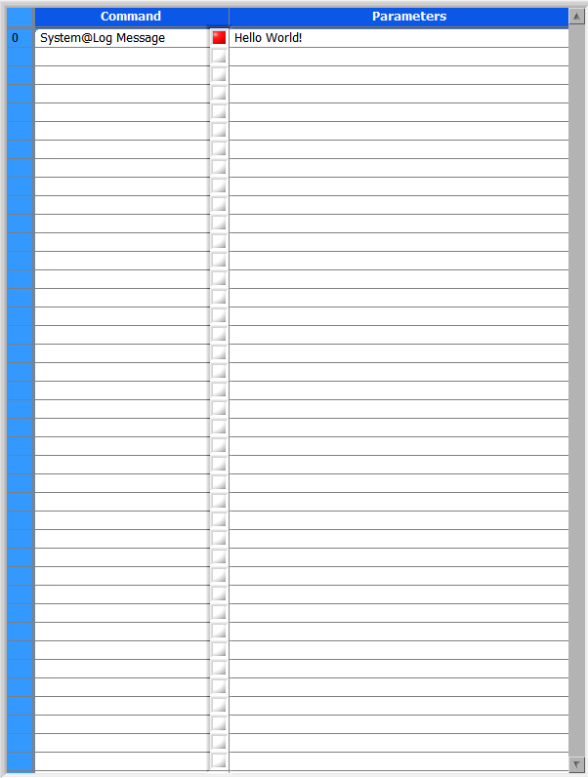
執行後會在Log秀出訊息：
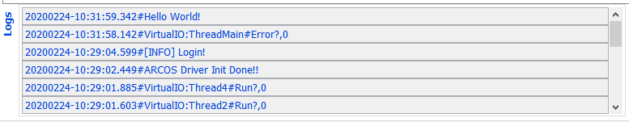
另外可以使用MessageBox，等待使用者確認後才會再往下執行：
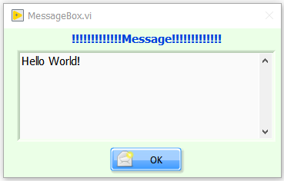
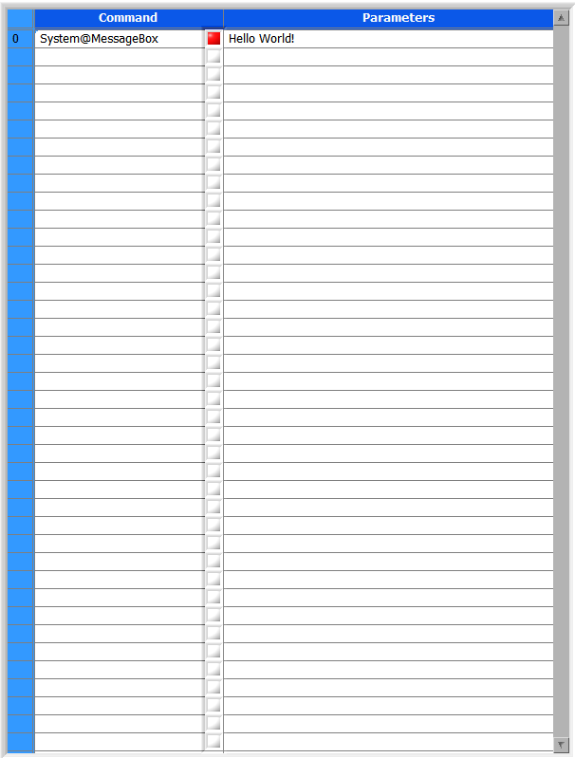

也可以使用WarningBox，在出錯誤時讓使用者選擇是否往下執行。
選OK的話就會往下執行，選Cancel就會停止執行、並顯示停止原因。
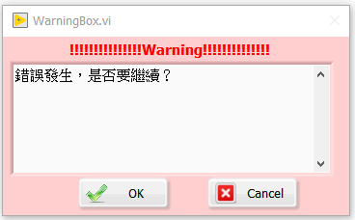
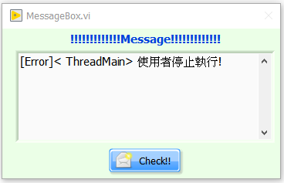
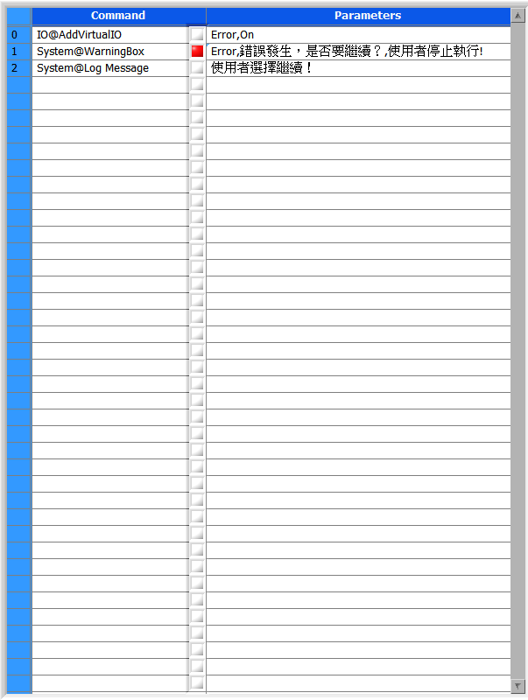

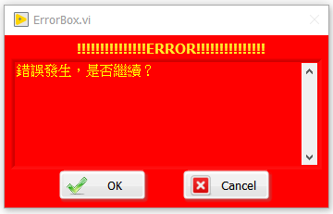
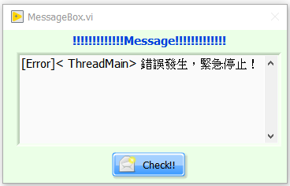
若是嚴重錯誤，可以使用ErrorBox，同時會啟動停止程序(等同按下緊急停止鈕)！ 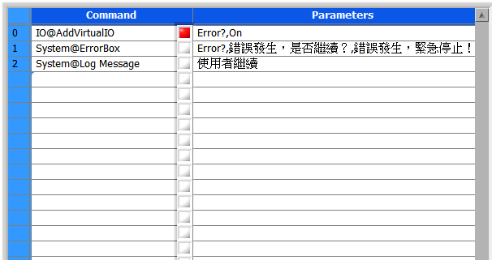

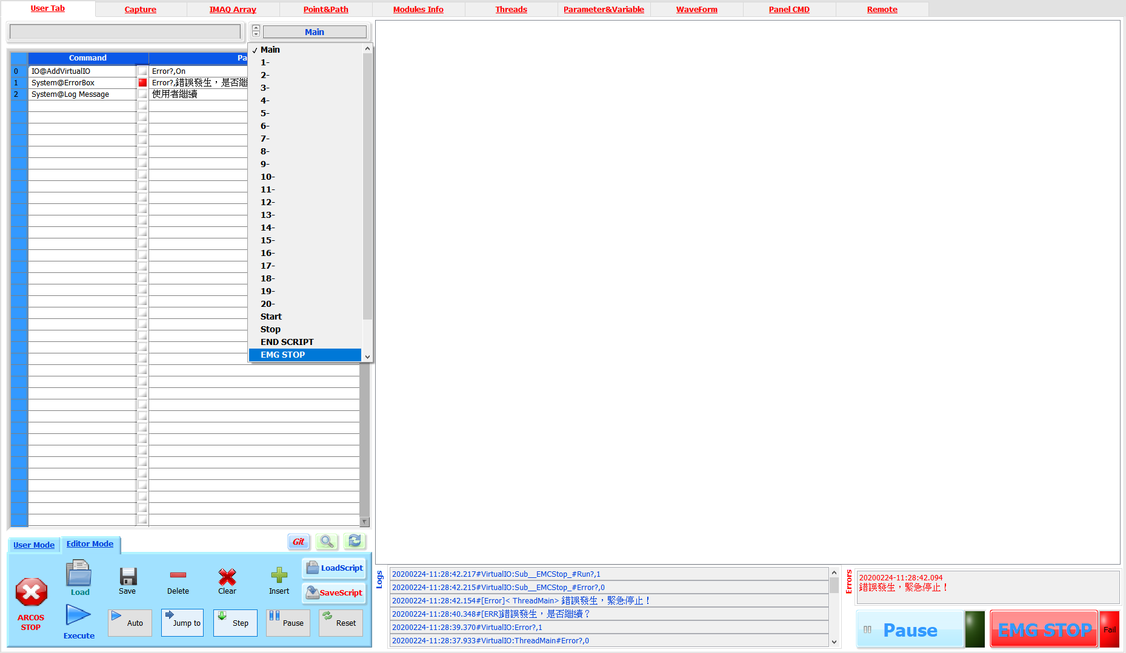
停止程序可在程式選擇區內選擇”EMG Stop”後編輯緊急停止的動作。緊急停止內的指令一般會是Thread@Suspend、Thread@SubThreadSuspend、Motion@Stop及IO@SetPort、IO@ClrPort等指令，來停止所有程序、停止Motion及設定IO狀態(如三色燈)！要解除”EMG STOP”的狀態只要再按一下按鈕即可，或使用System@Clear Error來解除。
Variable：
ARCOS中的變數可用來計算及邏輯運算。但Variable在ARCOS中最好的描述，就是純粹的文字、為的是可清清楚的馬上看到變數的意義，這個變數所代表的文字會依使用場合才變化成所需要的意義。變數的名稱中一定要用英文字母開頭(不論大小寫)，可以有數字，但不能有符號。
例如我們改寫一下Hello World。
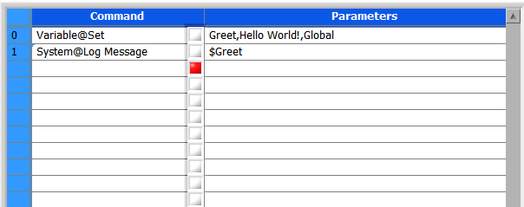

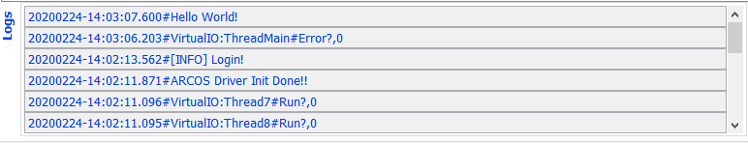
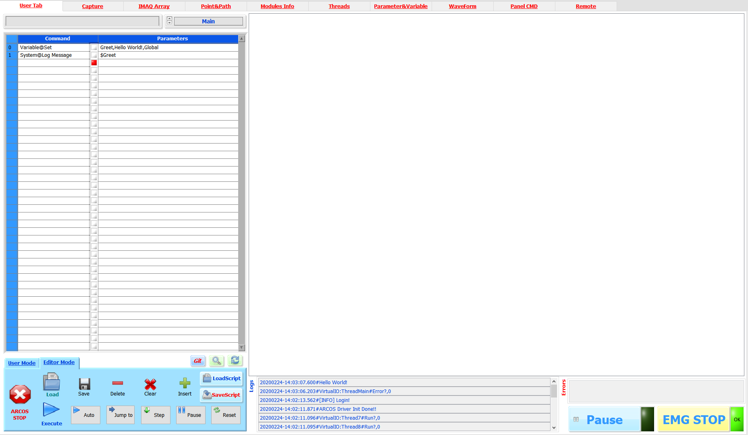
在ARCOS中，在指令欄中的變數要用”$”開頭，此時ARCOS執行時，就會去找變數的內容替代到指令中，再由執行器來執行。因此System@Log Message :: $Greet就會變成System@Log Message :: Hello World! 然後執行後在Logs出現”Hello World!”

要檢視變數時可以先切到Parameter&Variable分頁，再按GetParameter就可以看到目前的變數內容。
1
2
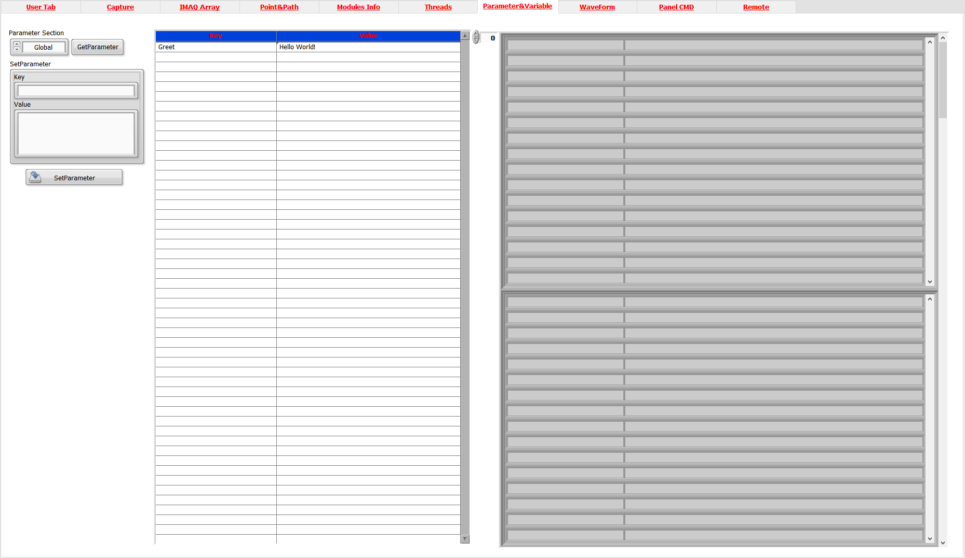
另外設定變數中，可以發現最後有一個”Section”的選項。Section在這邊指的是用Thread的編號來分不同的Section，意思是不同的Thread保有自已的變數。但使用的變數若在Thread自已的程式區中找不到時，就會到Global變數中來找。同時Global變數，可以用來在不同Thread中交換資料。
變數的可以用Variable@Calculate來進行運算，但不需加”$”。若加了”$”就會依上述的規則進行替換。
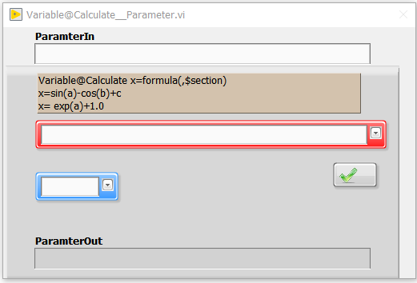
Variable陣列：
Variable有陣列的形式。陣列的形式使用[element1;element2;element3.....]來表示。
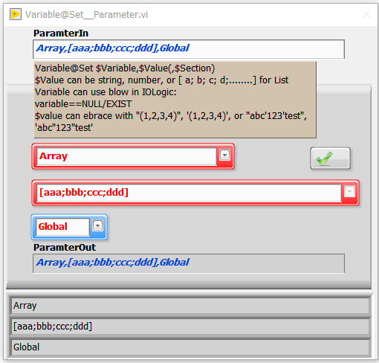
Variable的陣列形式可以在所謂的ForeachLoop，是目前主流程式語言中常用的語法，使用如下。會將$Array中的內容依aaa、bbb、ccc、ddd的順序，替代到$Array中，因此會有以下Logs的輸出。
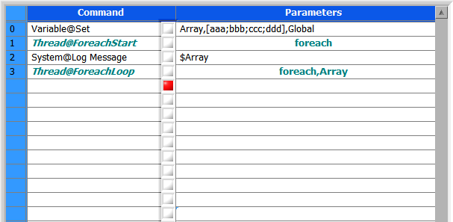

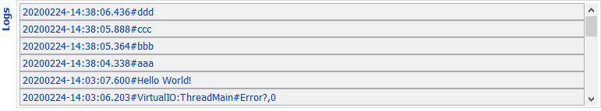
這裡我們再來一個常見的範例，九九乘法表。
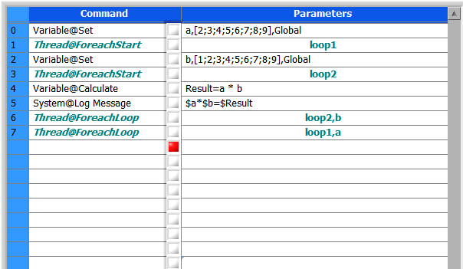
就可以看到Logs輸出九九乘法表！

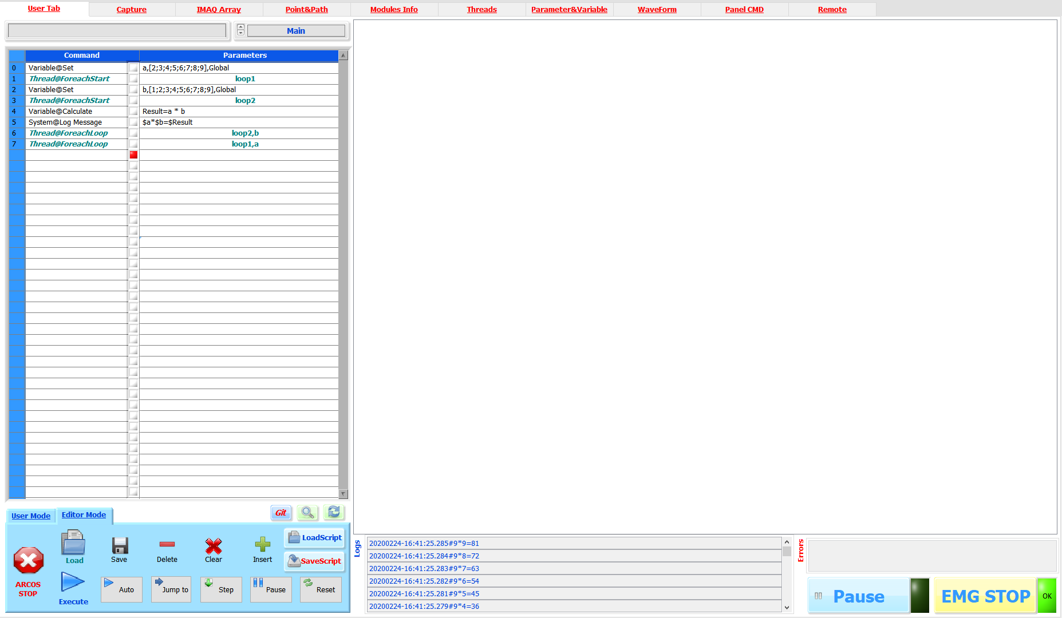
IO、邏輯、流程分岐：
ARCOS中有另一項其本資料，就是IO。用IO使用IO@SetPort及IO@ClrPort可設定成On(導通)、Off(斷開)。
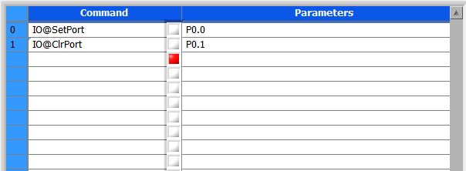

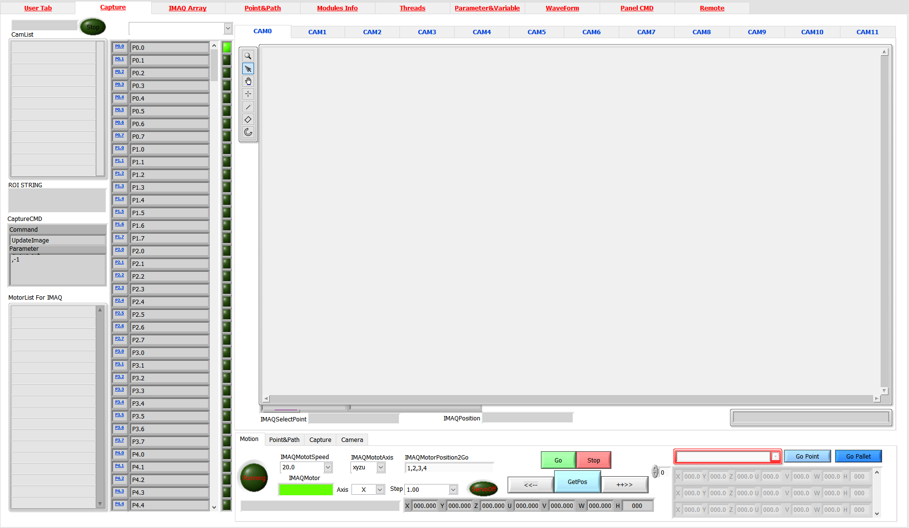
IO除了可以用於開關以外，還可以用於分岐流程。在ARCOS中，分岐指令為Thread@Thread Jump，當邏輯為On或是沒有輸入時就跳躍。時使用方式如下。單步測試後就會由2跳到6、顯示”P0.0 is ON”。
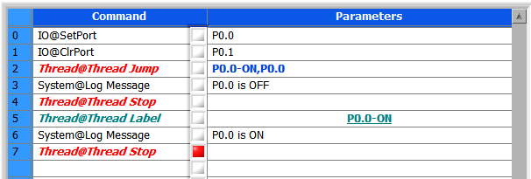

IO邏輯可以用&、| 來進行And、Or進行邏輯組合；~則會反向邏輯。如以上P0.0為On、P0.1為Off當例子：
~P0.0 --> Off ( Not運算)
~P0.1 --> On ( Not運算)
P0.0 & P0.1 --> Off ( And運算)
~(P0.0 & P0.1) --> On ( And後Not運算)
P0.0 | P0.1 --> On ( Or運算)
~(P0.0 | P0.1) --> Off ( Or後Not運算)
邏輯除了可以使用在Thread@Thread Jump外，只要在引導指令視窗上看到有$Logic的提示，都可以使用邏輯運算。
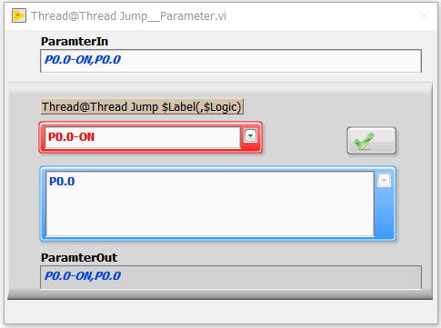
除了IO可以進行邏輯運算以外，Variable也可邏輯使用，例如：
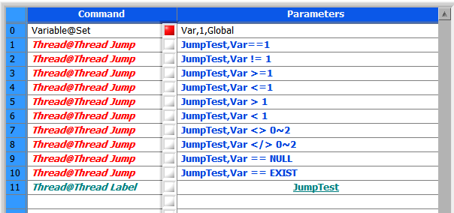
程式行1代表”等於1”時跳到JumpTest；
程式行2代表”不等於1”時跳到JumpTest；
程式行3代表”大於等於1”時跳到JumpTest；
程式行4代表”小於等於1”時跳到JumpTest；
程式行5代表”大於1”時跳到JumpTest；
程式行6代表”小於1”時跳到JumpTest；
程式行7代表”在0~2”時跳到JumpTest；
程式行8代表”不在0~2”時跳到JumpTest；
程式行9代表”沒有值”時跳到JumpTest；
程式行10代表”找不到”時跳到JumpTest。
Variable的邏輯，和IO邏輯一樣，可以用~、&、| 來組合。
另外為了方便，ARCOS有三元邏輯的指令，指令如下。若P0.0為On， IO會等於On；若P0.0為Off， IO會等於Off。P0.0欄位為$Logic，所以可以使用以上所提到的邏輯表達來輸入。
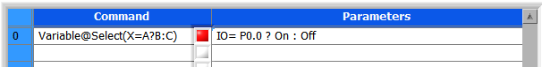

Points：
Points是ARCOS中的另一個基本資料，主要用途是用來做Motion和Vision使用。最簡單的用途是用來指定運動點。以下指令會讓Robot以50 mm/s移到X 100mm的位置。
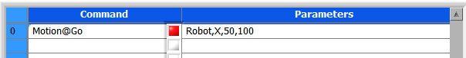
以下為Points的表示方式，變得比較麻煩。
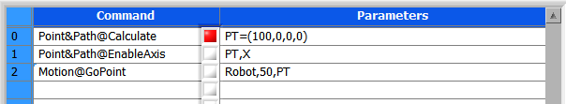
但Points可以設定多個點資料，就可以做出自動化中常用的動作。如以下的指令就會走一條連續路徑(中間不停頓)，由現在的位置依次移到(100,0)->(100,100)->(0,100)->(0,0)
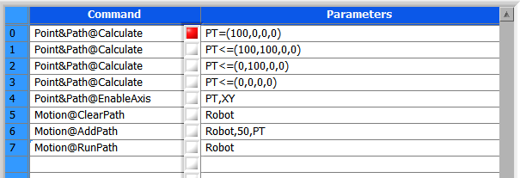

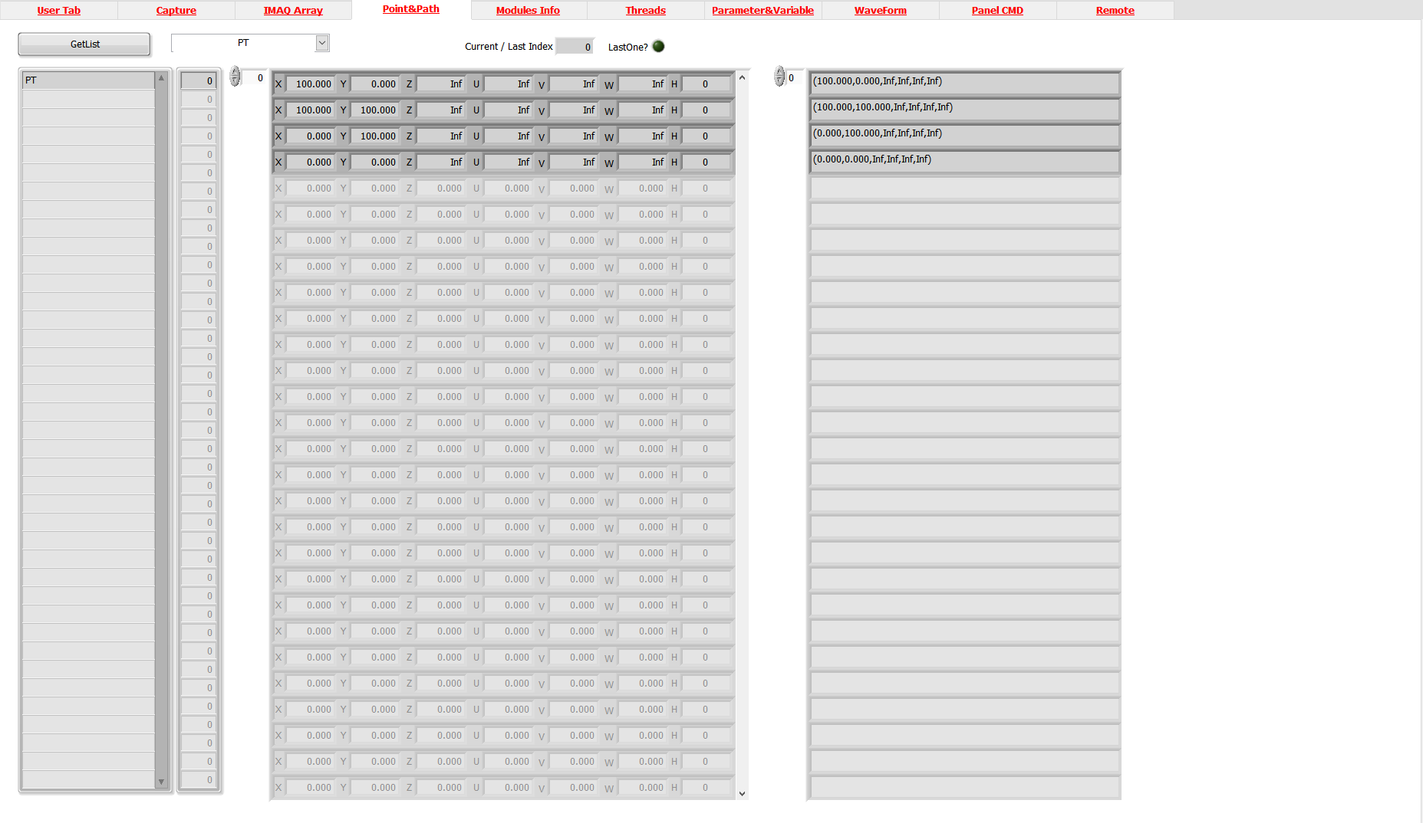
Points也可以用來走Pallet點位，用來吸Tray盤內整列好的物件，很方便。以下的指令使用了GoPallet指令，會依序走過(100,0)->(200,200)->(100,100)->(200,200)->(0,100)->(200,200)->(0,0)->(200,200)
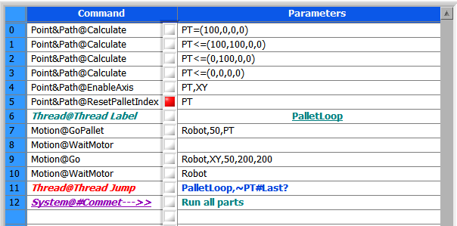

1
2
3
4

Vision：
影像是ARCOS中另一個著重的項目。一般一個影像的處理流程為：
- 校正：定出影像方向及像素位置對應實際的尺寸位置
- 取像：取得所需要的影像
- 粗定位：一般使用PatternMatch找想要的位置，或確認想要的特徵是否在畫面內
- ROI：根據粗定位的位置，選定我們所需要的ROI ( Region of Interest )
- 分析：進行量測或檢測
校正：
將校正片放於視野內，取得影像
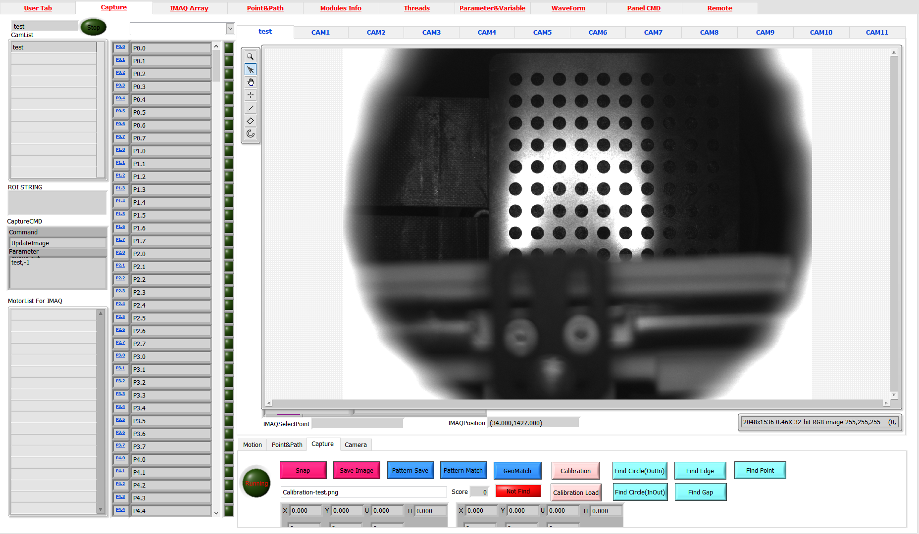
1取像
2校正檔名稱
3校正視窗
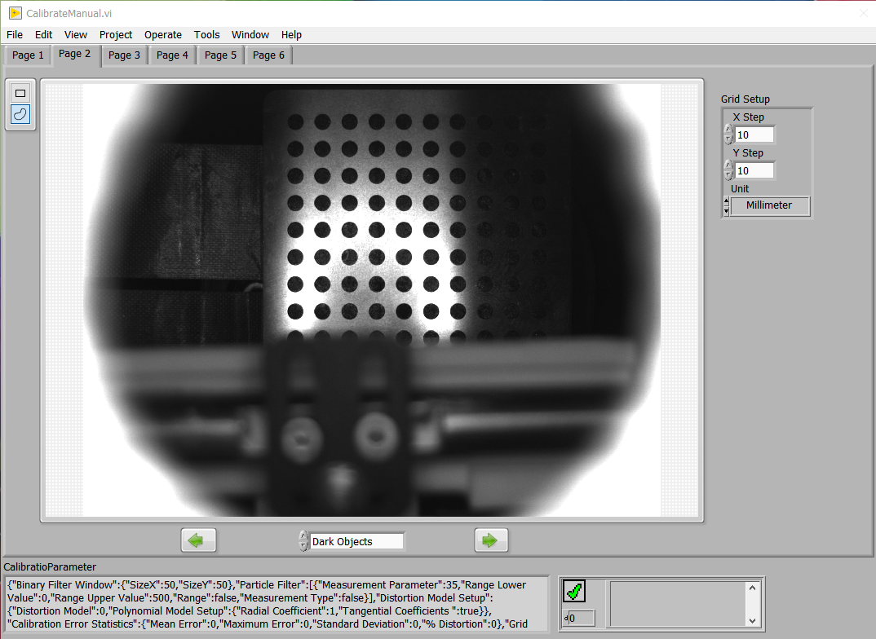
選擇黑點或亮點
輸入格距
下一步

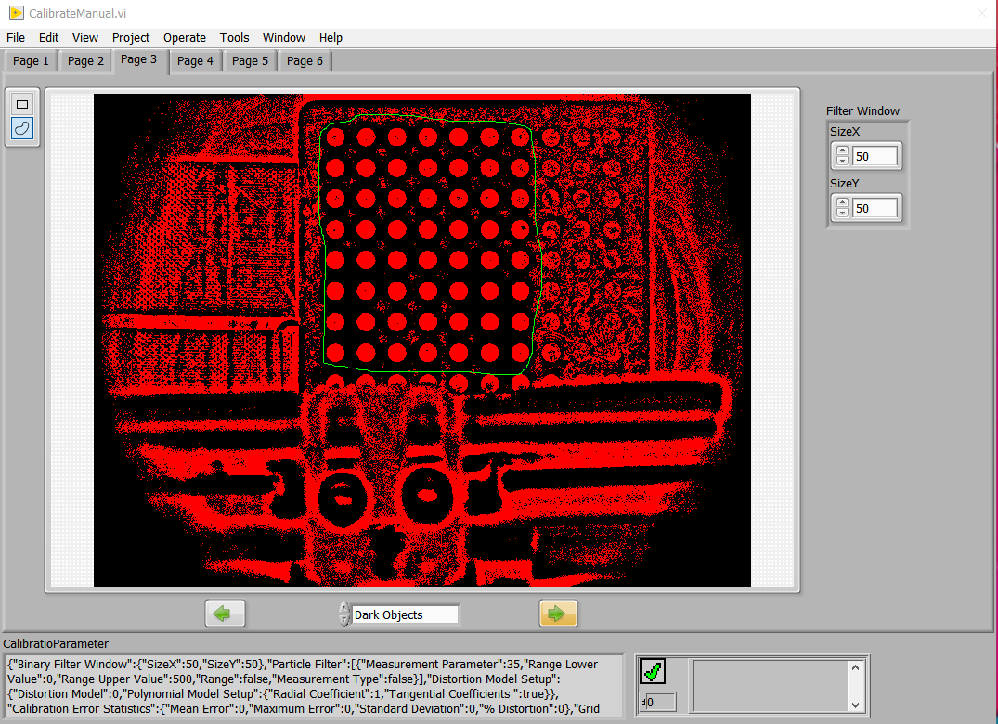
選擇所需的區域
選擇區域選擇方式
輸入濾波尺寸
下一步

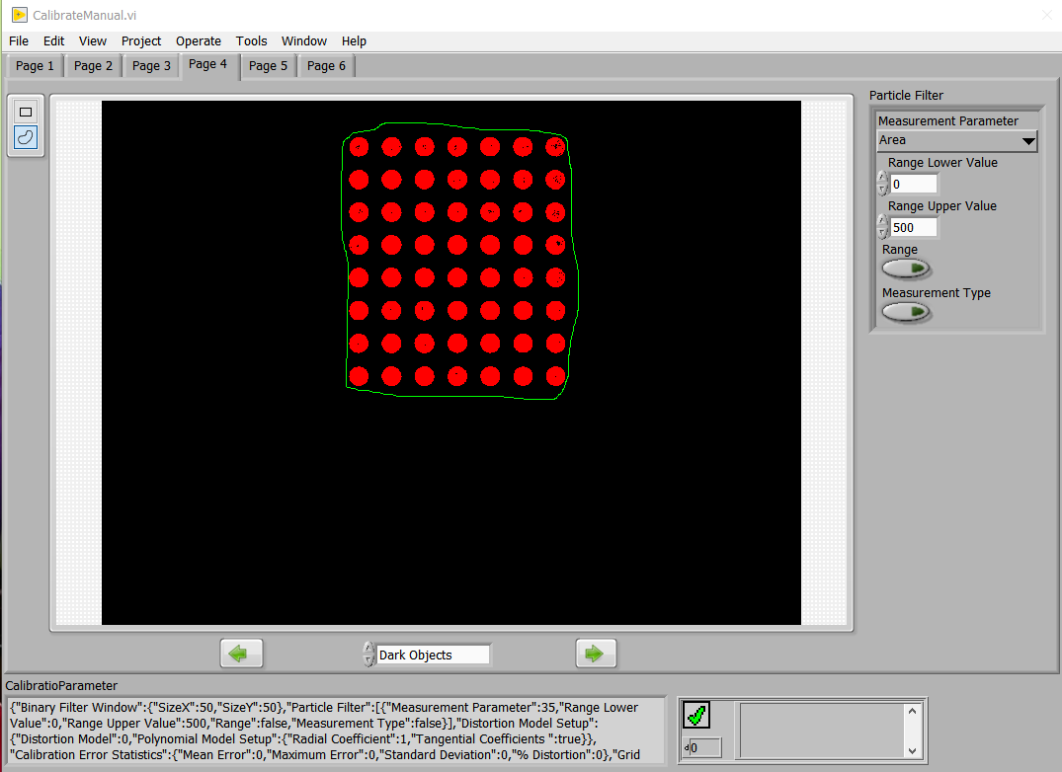
輸入過濾條件
下一步

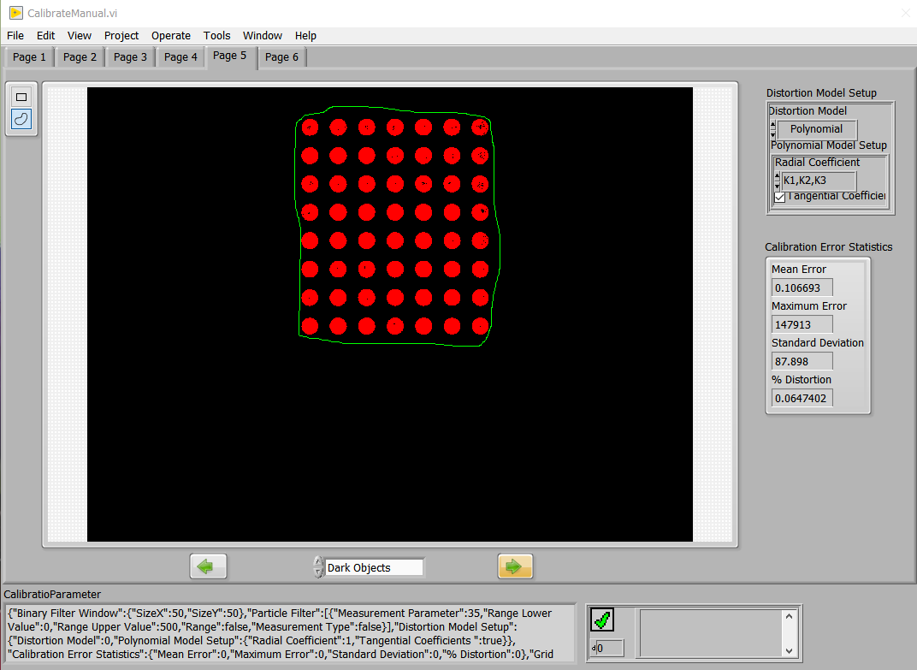
完成、存檔
校正結果
可回到上一步

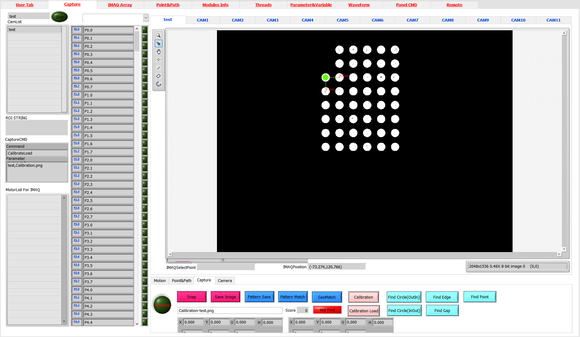
載入校正


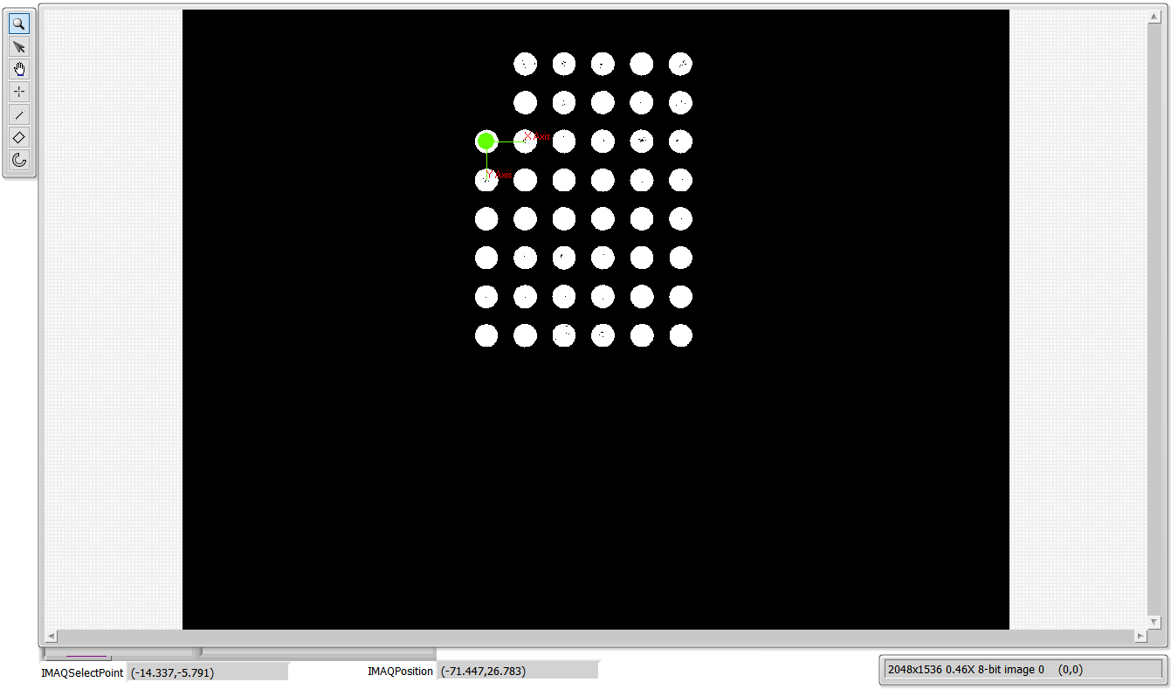
上一次左鍵按下時滑鼠座標

滑鼠在圖片上座標
以上手動操作對應的指令如下：
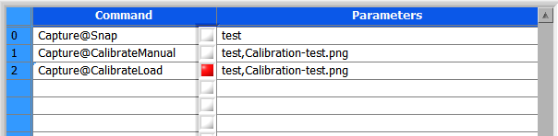

取像：
取得要量測的影像，可以使用Snap或Trigger(外部觸發)的方式。

粗定位：
使用PatternMatch來進行粗定位。PatternMatch需要先學習，方式如下：

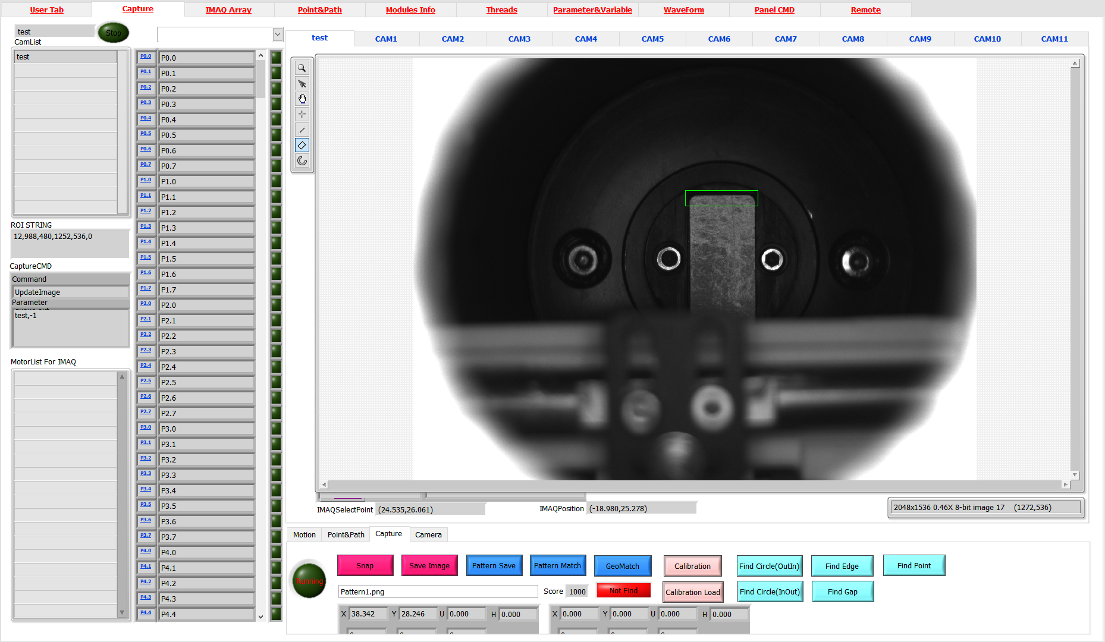
1取像
2 Pattern檔名稱
3 學習Pattern並存檔

存檔路徑如下：
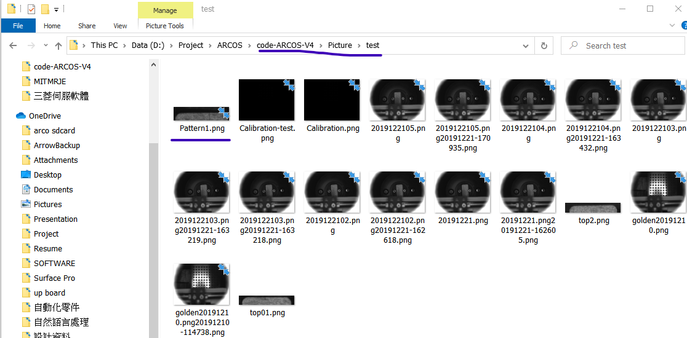

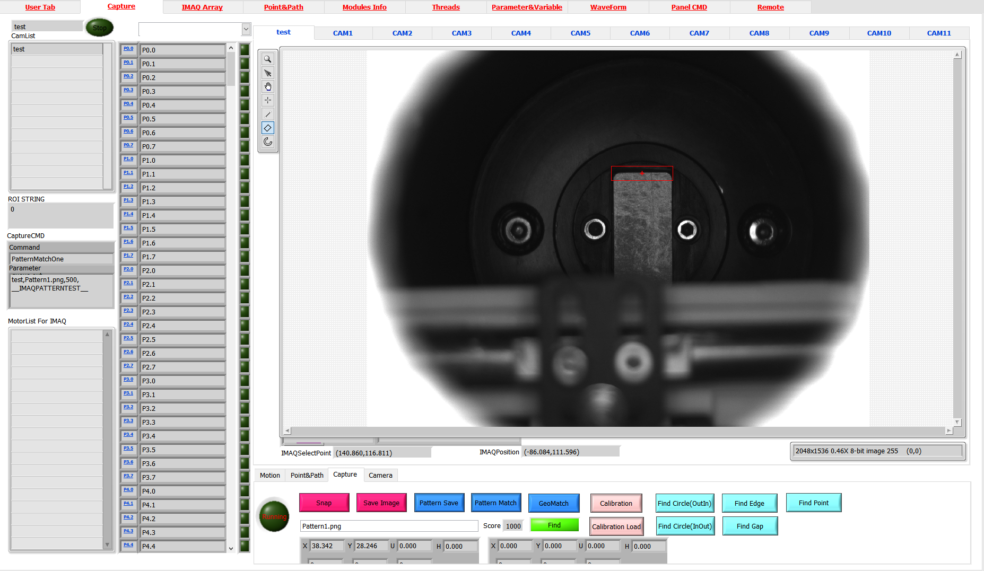
測試Pattern

找到的位置：
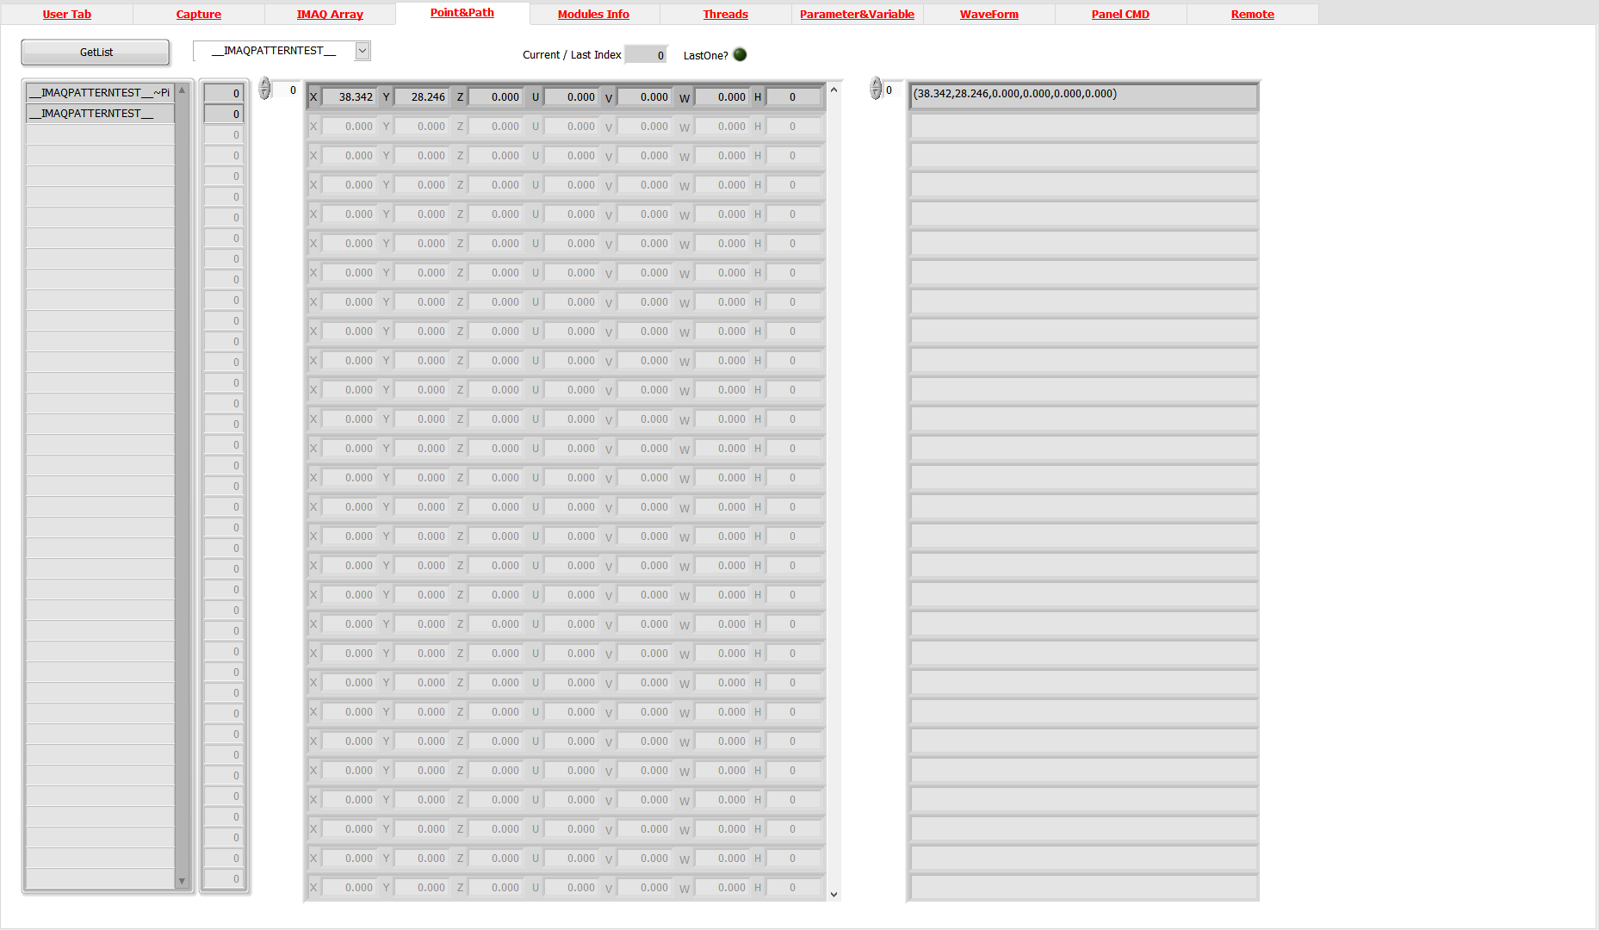 以上手動操作對應的指令，指定存到PT這個點資料上(手動操作是存在__IMAQPATTERNTEST__ )。
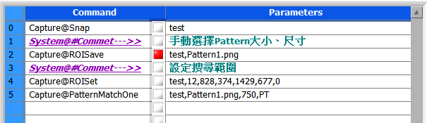
ROI：
此時可以將參考圖片(Golden Sample)所找到的Pattern記下來：
Copy & Paste

可以用以下的指令，移動ROI到粗定位找到的相對位置。
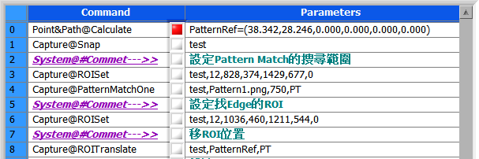

分析：
這次用一個簡單的找Edge(尋邊)的功能。Edge的功能需要先設定要找的範圍，然後下FindEdge，就會將找到的點存到指定的點名稱(範例是Edge這個點)。
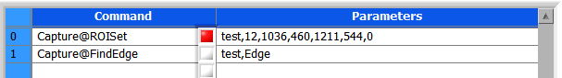

綜合以上，最後的指令如下：
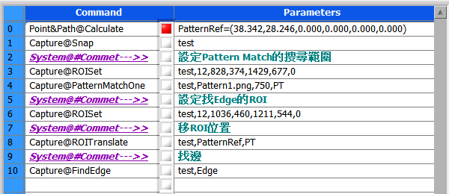
一步一步執行可以看到：
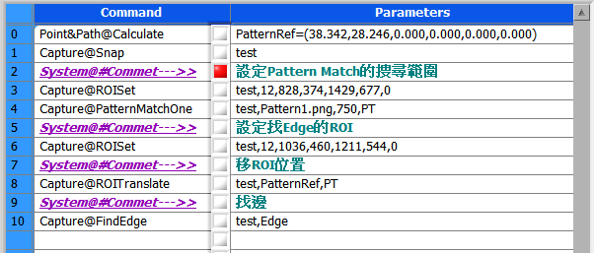
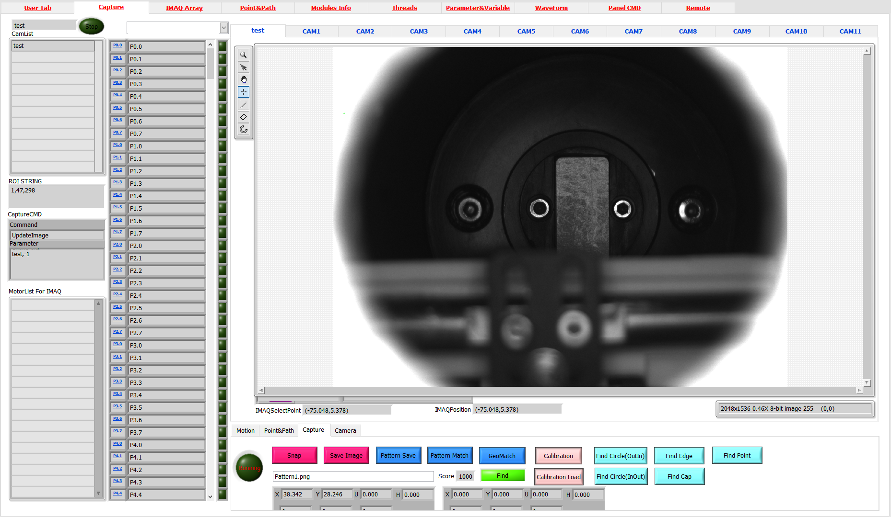

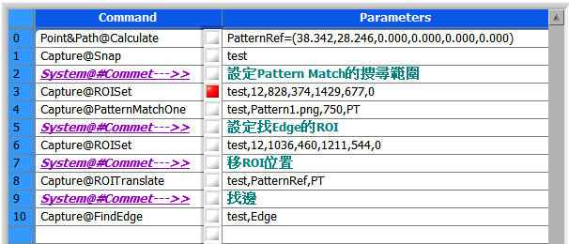
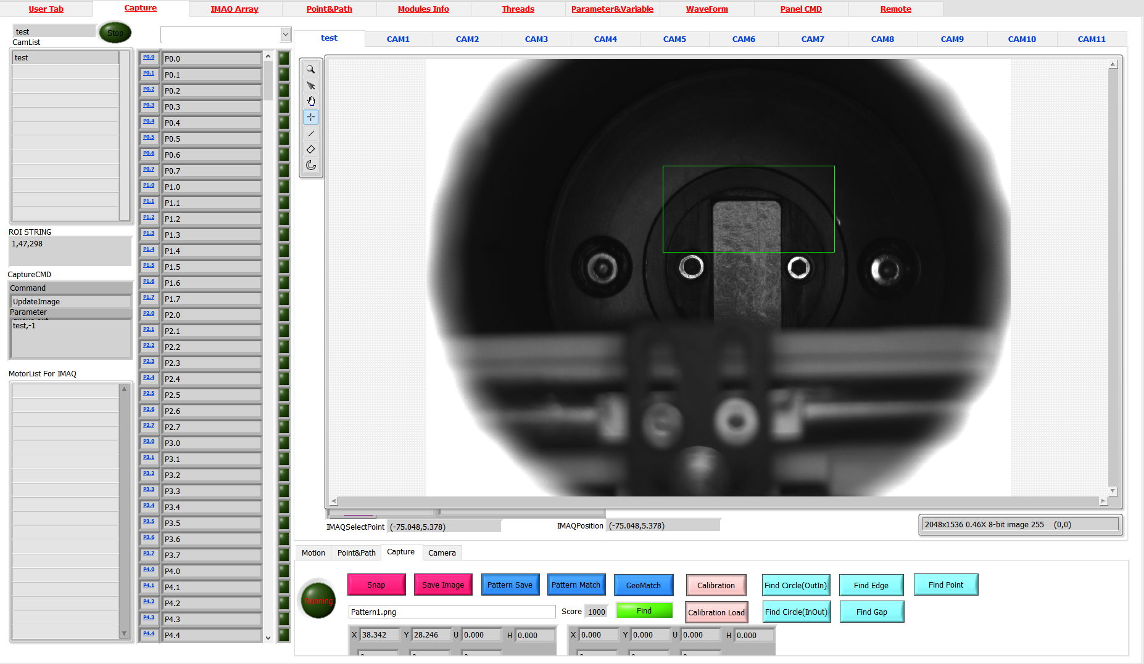

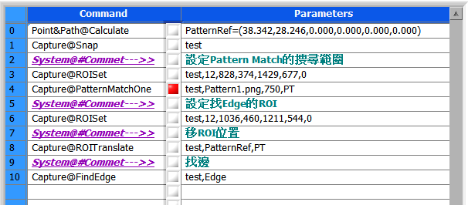
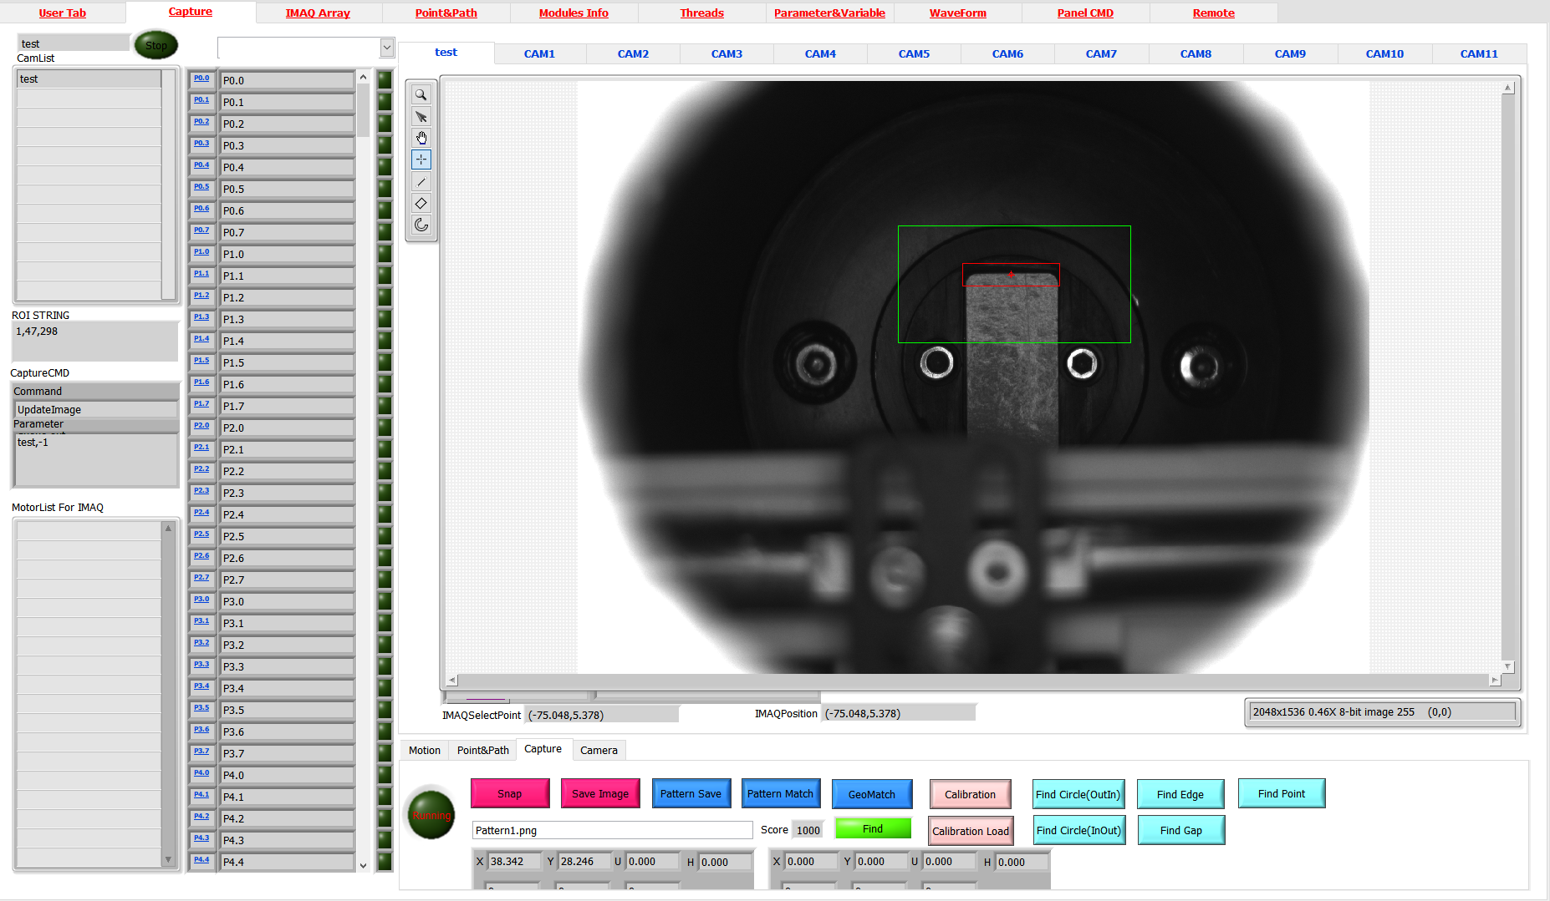

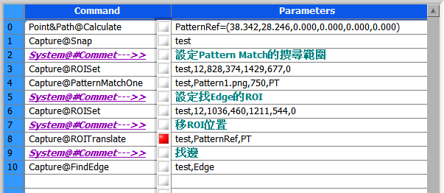
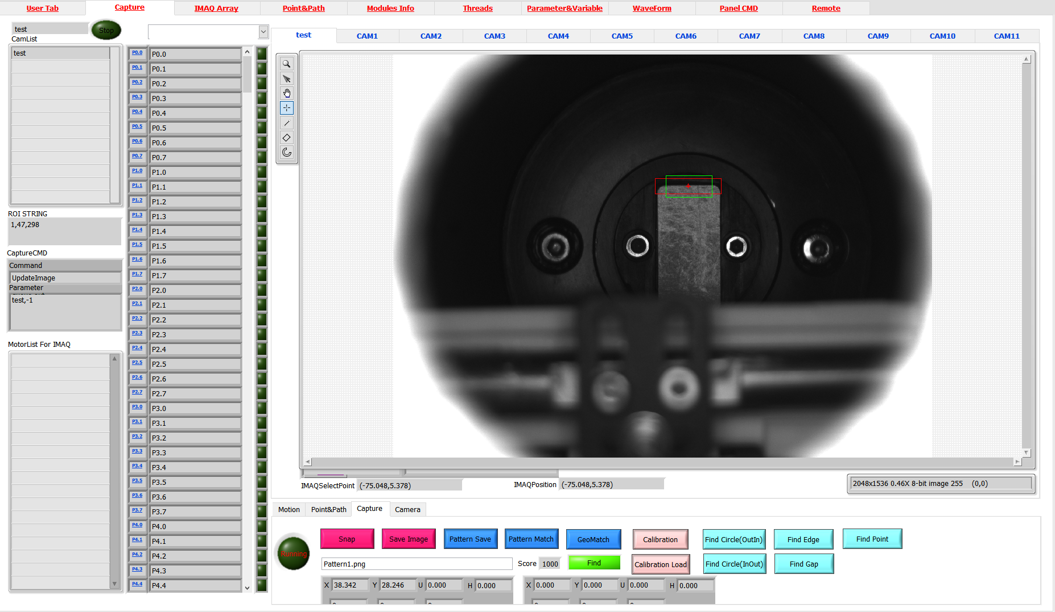
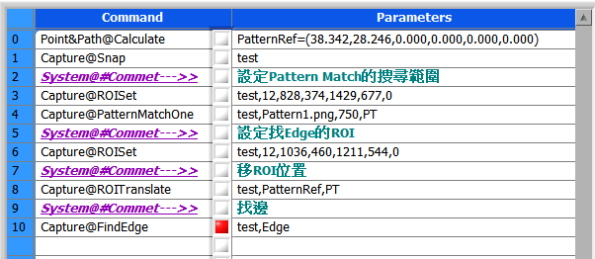
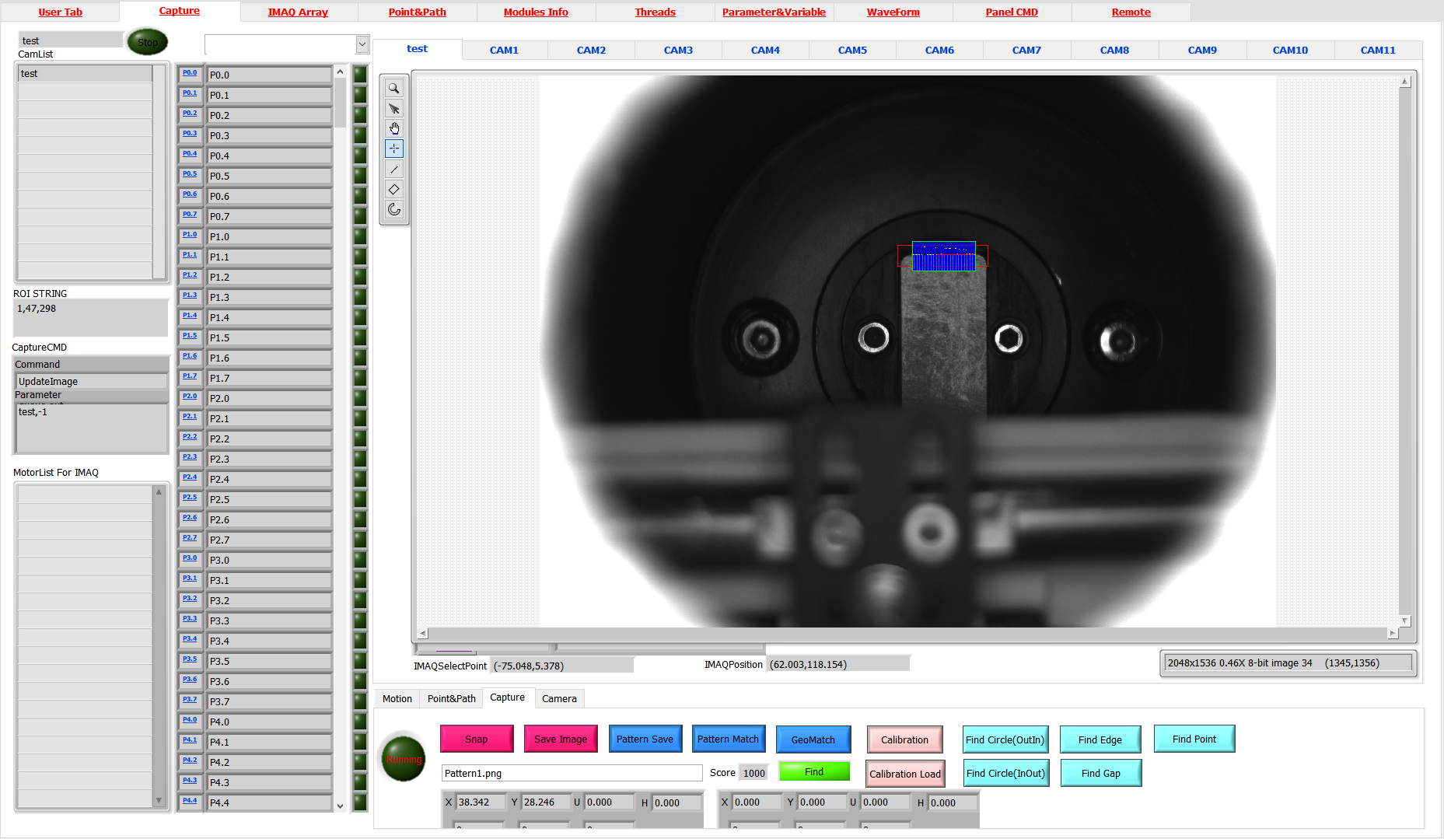

Sample1:
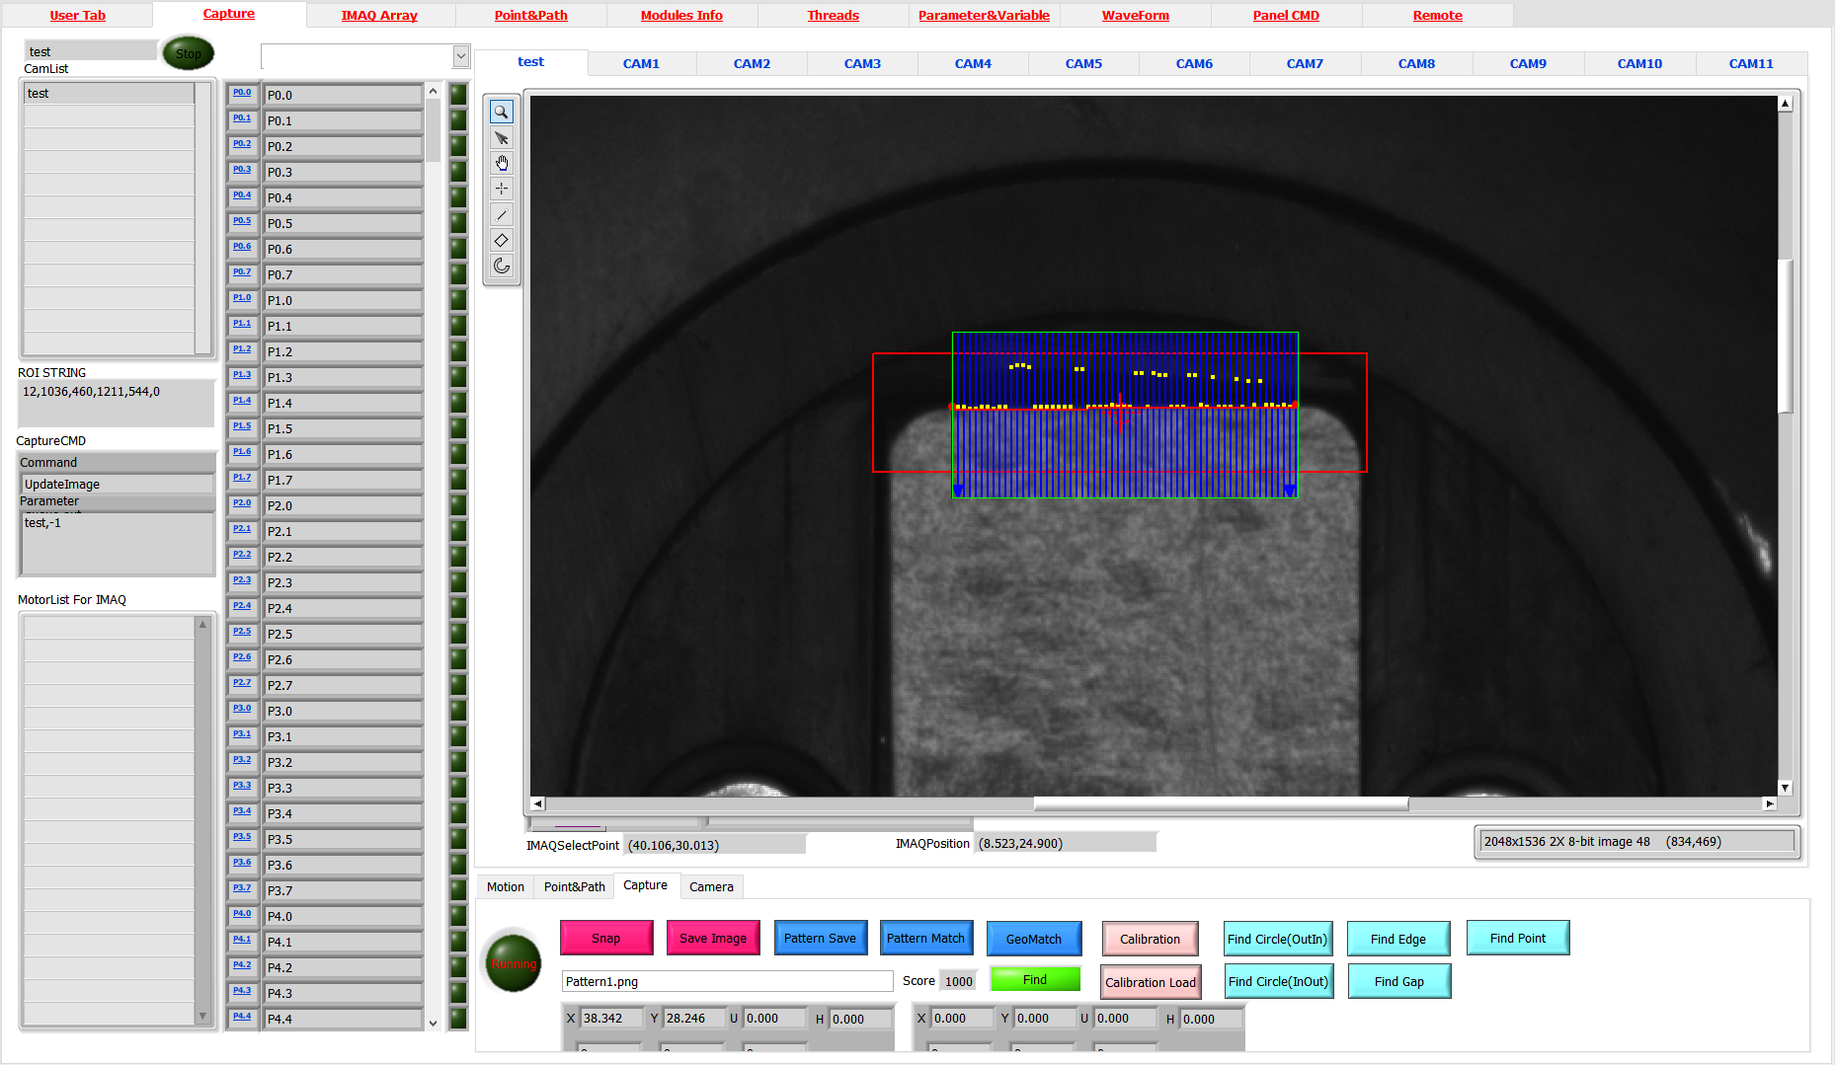

Sample2:
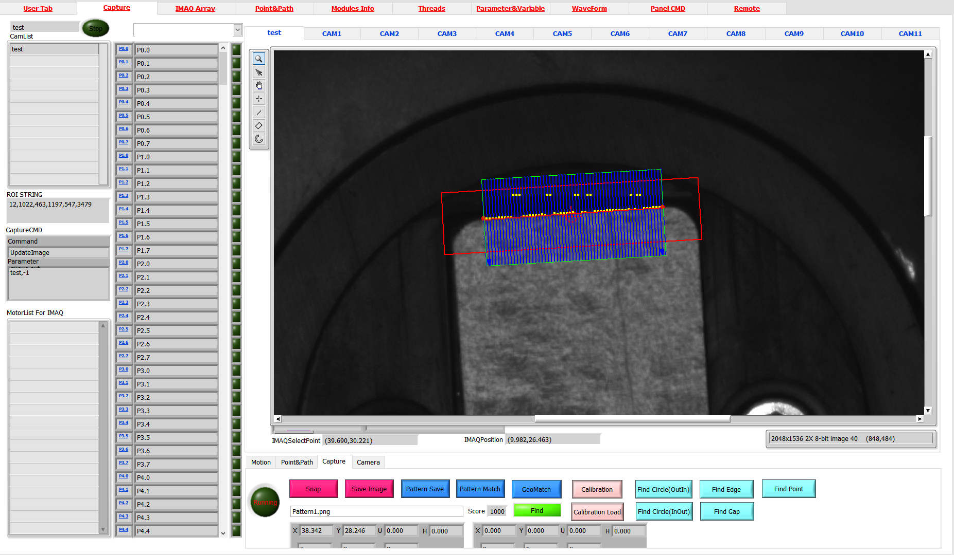
Variable陣列 + ForeachLoop + SubThread平行處理：
現代CPU都是多核心、多執行緒的設計，為了可以將CPU的運算能力完全發揮，在ARCOS中可以使用Variable陣列 + ForeachLoop + SubThread來發揮CPU的全部能力！以下先以一個單線程的寫法做範例：
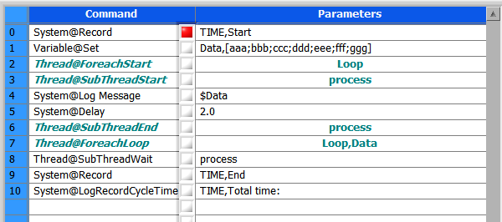
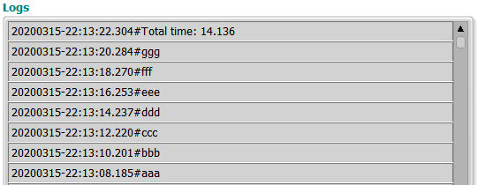
Auto執行後可以發現要花14秒後才會完成。換個多線程的寫法，只要把SubThread的名稱後加上”&&”就可以了，修改如下：
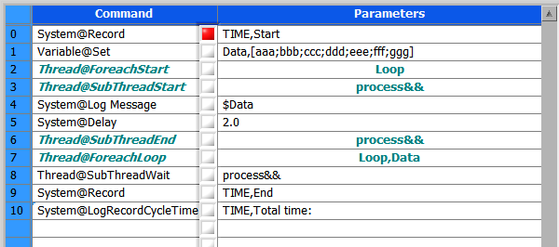
&&
&&
&&

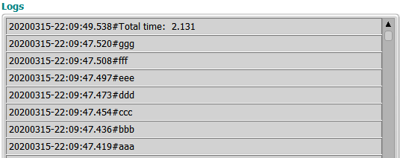
Auto執行就可以發現，只要兩秒就完成了！而且結果和單線程的一樣！想要在ARCOS中達到多線程的效能，和寫法和單線程一樣。在測試時只需要用範例一的方式除錯，沒問題後在SubThread的名稱後加上”&&”就可以暴發出所有CPU多核心、多執行緒的能力！

